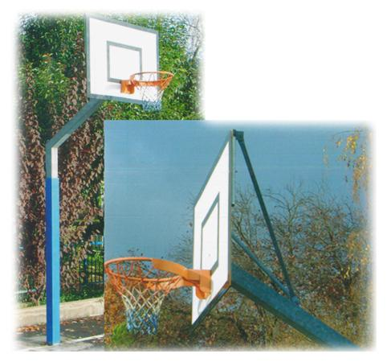
Descrizione:
Impianto Basket, monotubo con bussole di fissaggio,
tabellone e canestro (n.ro 2 pezzi)
Categoria : Arredo Sportivo
Codice: SA21010

